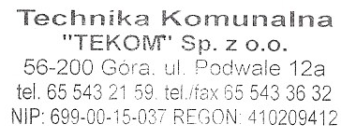
OGŁOSZENIE!

Technika Komunalna „TEKOM” Sp. z o.o. informuje, że odpady komunalne z ulic: Reja, Paderewskiego, Matejki, Dunikowskiego, Kwiatowa, Zacisze, Westerplatte, Reymonta, Wiosny Ludów, Słowackiego, Sikorskiego, Kochanowskiego, Sienkiewicza, Norwida
będą odbierane w dniu 09.06.2022 (PIĄTEK), odbiór został przesunięty ze względu na Święto Bożego Ciała (08.06.2022)

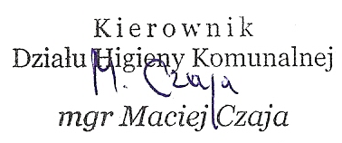
PROSIMY O WYSTAWIENIE POJEMNIKÓW!

